Deux systèmes d'exploitation dans un seul appareil
B&R propose un hyperviseur pour son système d'automatisation
B&R propose un hyperviseur pour son système d'automatisation. Avec ce logiciel, Windows ou Linux peut s'exécuter en parallèle avec le système d'exploitation temps réel de B&R. Ceci permet, par exemple, de combiner applications de contrôle et applications de visualisation dans un seul et unique PC, ou d'avoir un PC industriel remplissant à la fois la fonction de contrôleur temps réel et celle de contrôleur "edge" permettant l'envoi de données prétraitées au cloud via OPC UA.
Réseau virtuel
L'hyperviseur fournit une connexion réseau virtuelle permettant aux applications de s'échanger des données en passant d'un système d'exploitation à l'autre. Ces échanges s'effectuent avec des protocoles réseau standard, de la même manière qu'avec une interface Ethernet usuelle. Au câble se substitue une zone mémoire réservée et assignée à aucun des systèmes d'exploitation.
Flexibilité maximale
L'utilisateur configure l'hyperviseur et alloue les ressources matérielles dans l'environnement de développement Automation Studio. Les différentes configurations système sont définies séparément, ce qui permet une affectation flexible des ressources aux différents systèmes d'exploitation. Jusqu'à présent, les solutions de parallélisation étaient conçues pour une version spécifique de Windows. Avec l'hyperviseur de B&R, une solution entièrement indépendante des systèmes d'exploitation et de leur version est désormais disponible.

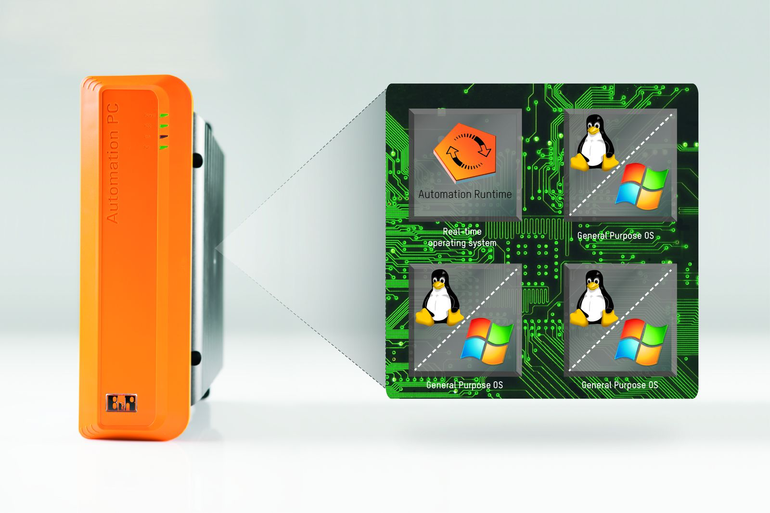
L'hyperviseur de B&R permet à plusieurs systèmes d'exploitation de s'exécuter en parallèle sur une seule et même plateforme matérielle. Ces mêmes systèmes d'exploitation communiquent alors entre eux via un réseau virtuel.

A propos de B&R
B&R est une société d'automatismes innovante dont le siège social est basé en Autriche et qui dispose d'agences partout dans le monde. Le 6 juillet 2017, B&R est devenue une business unit du groupe ABB. Comptant parmi les leaders de l’automatisation industrielle, B&R allie technologies avancées et ingénierie de haut niveau pour fournir à ses clients, dans la quasi-totalité des industries, des solutions complètes pour l’automatisation de machines et de lignes, le contrôle de mouvements, la visualisation et la sécurité intégrée. En s’appuyant sur des standards de communication IoT Industriel comme OPC UA, POWERLINK et openSAFETY, et sur le puissant environnement de développement logiciel Automation Studio, B&R façonne l'avenir de l'ingénierie des automatismes. Forte de son leadership technologique, la société puise sa capacité d'innovation dans sa volonté de simplifier les processus et d'aller au-delà des attentes des clients.
Pour plus d'informations : www.br-automation.com

